ADMINISTRADOR EMPRESA/VECTOR/SISTEMAS
REGISTRO
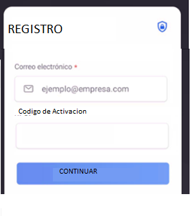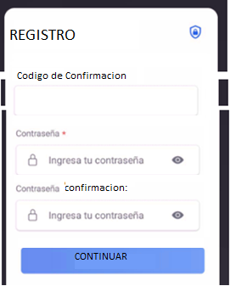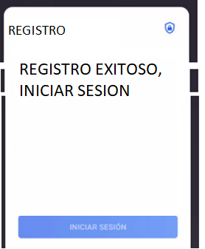

LOGIN
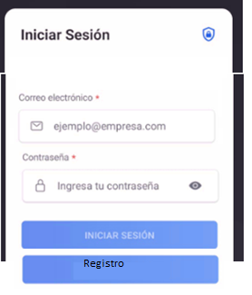

SELECCIÓN DE EMPRESA/CONTRATO
- AWS Consulta en DynamoDB los grupos de empresas a los cuales tiene acceso el USUARIO ADMIN que esta logeado [ORIGENES/CONTRATOS]
- AWS Consume servicio en .NET, le envia listado de ORIGIENES/CONTRATOS y le entrega el detalle de las CONTRATOS [ NOMBRE, TIPO, FECHA-VA,IDEMPRESA]

- Cuando se seleccione un registro se establece de manera global en CACHE/COOKIES el ORIGEN y CONTRATO

GRUPO_EMPRESA | REL_GRUPO_ADMIN_ACCESO (DYNAMO) [CONTRATO,ESTATUS]
EMPRESAS (.NET) [ NOMBRE, TIPO, FECHA-VA,IDEMPRESA]
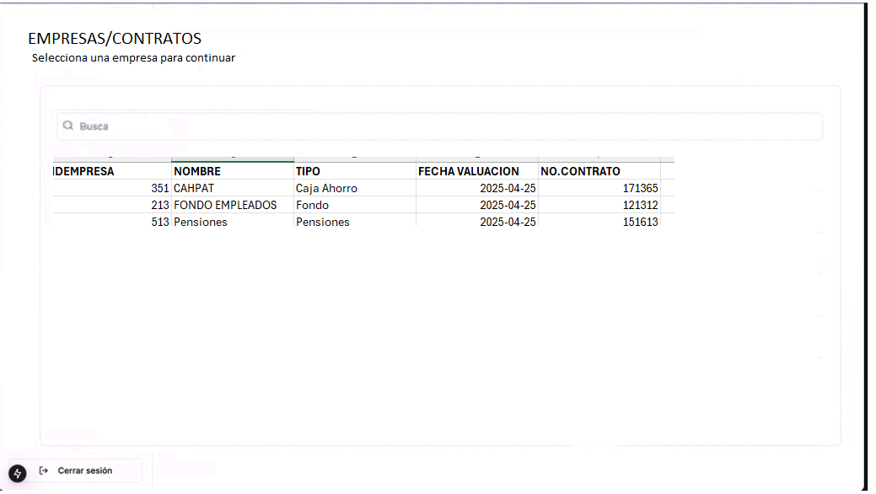
- AGREGAR COLUMNA DE ESTATUS, PRIMER GRUPO EMPRESA
- Agregar botón para acceder a PANEL DE CONTROL
- LA REALCION SE BASA EN REL_GRUPO_ADMIN_ACCESO

MENU ADMIN VECTOR / ADMIN EMPRESA

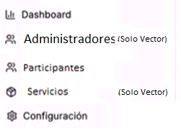

EMPRESA: DASHBOARD

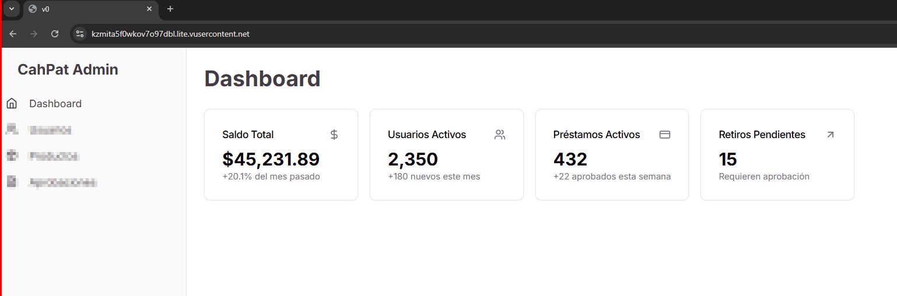

EMPRESA: PARTICIPANTES

- AWS Consume servicio de .NET para obtener el/los participante(s) de una empresa [IDPART | NOMBRE]
- AWS Consulta en DYNAMODB esos participantes [email,estado,acceso]
- AWS hace un merge de los dos datos
- La pantalla presenta la la informacion

PARTICIPANTE (.NET) [IDPART | NOMBRE]
REL_ORIGEN_EMPRESA_PARTICIPANTE_USUARIOUNICO (DYNAMO) [EMAIL|ESTADO|ACCESO]

EN MASIVO CSV:
IDPART | EMAIL

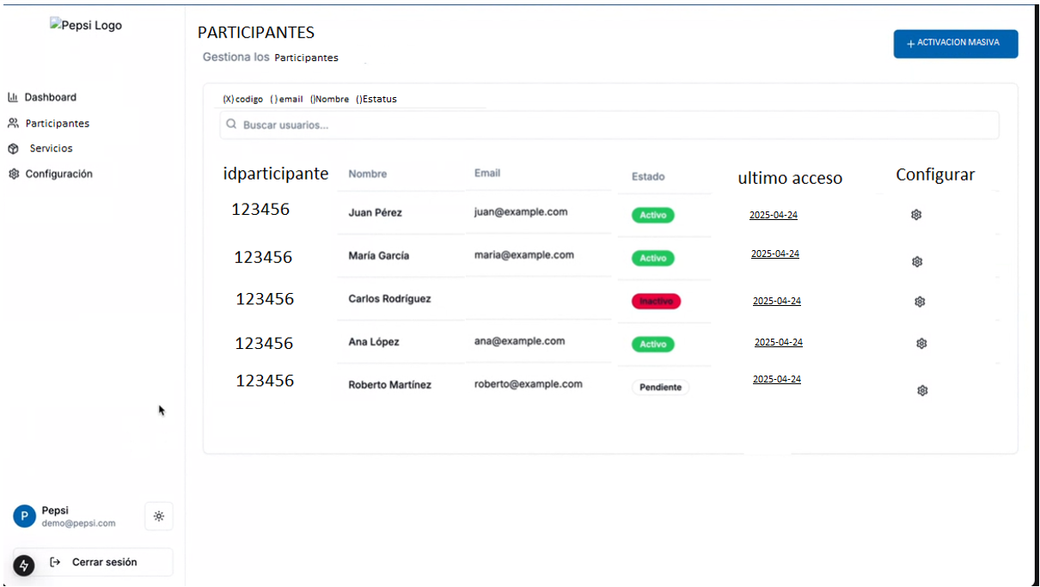

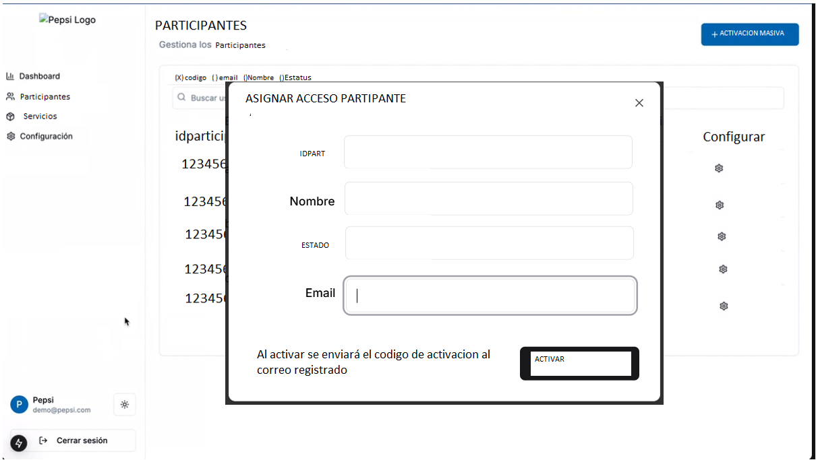
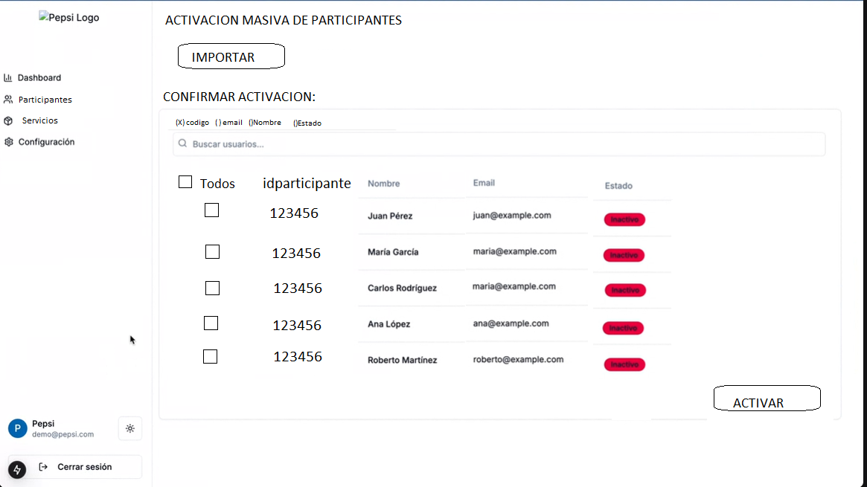
- AGREGAR VALIDACION SI EL PARTICIPANTE YA PETENECE A UN GRUPO DE EMPRESA, NO SE PUEDE AGREGAR ESE PARTICIPANTE A OTRO GRUPO QUE NO SEA EL MISMO RELACIONADO

EMPRESA: SERVICIOS (ACCESO SOLO VECTOR/SISTEMAS)

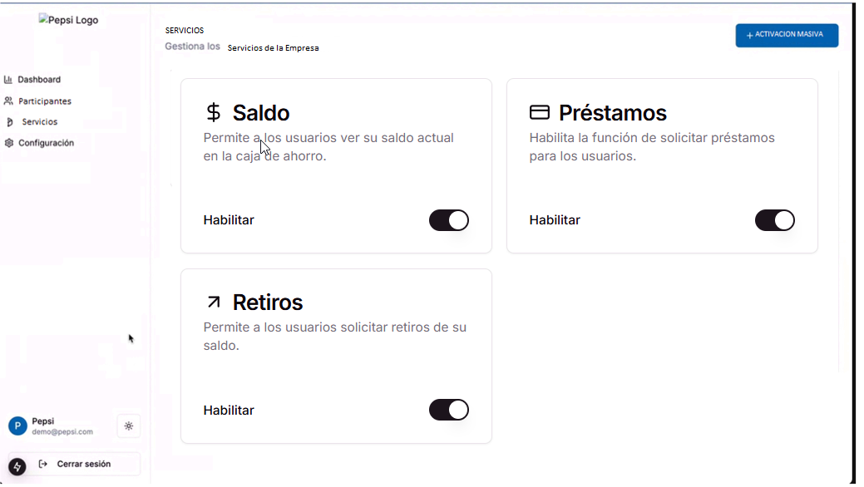

EMPRESA: CONFIGURACION

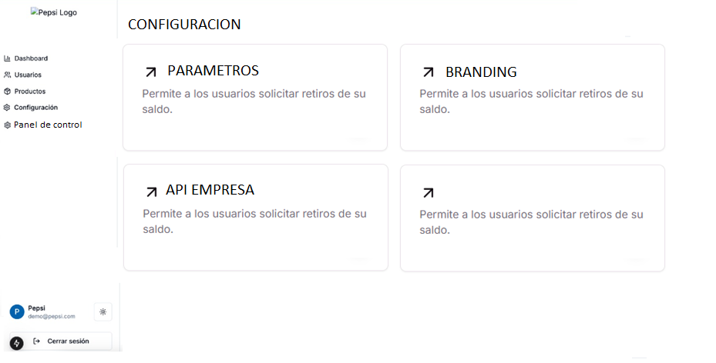
EMPRESA: CONFIGURACION : PARAMETROS

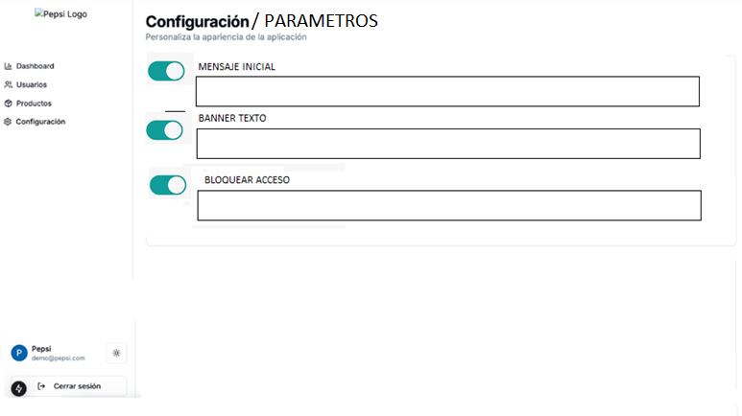

- FASE 2: AGREGAR PARAMETRO A PANTALLA PARA ACTIVAR/INACTIVAR EMPRESA A NIVEL APP; ESTA BANDERA NOS PERMITIRA INDICARLE AL BACK QUE DEBE DE GENERAR EL JSON DE EMPRESA
- FASE 2: AGREGAR PARAMETRO PARA INDICAR SI LOS CORREOS QUE SE REGISTREN DEBEN DE PERTENECER A UN DOMINIO ESPECIFICO @VECTOR.COM.MX @SORIANA.COM.MX: CHECKBOX Y INPUT PARA REGISTRAR DOMINIOS PERMITIDOS

EMPRESA: CONFIGURACION : LOOK AND FEEL

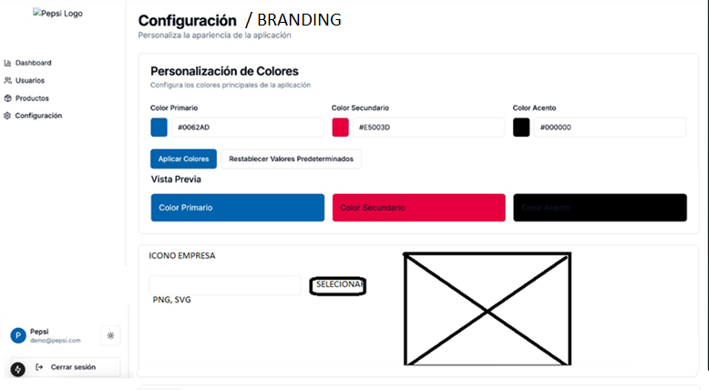

- LA IMAGEN SE GUARDA EN BASE64: PERFIL: {IMAGEN32X32: BASE64, IMAGEN64X64: BASE64, COLORPRIMARI: SECUND: ETC:}

EMPRESA: CONFIGURACION : API EMPRESA
FASE 2

MODULO DE GRUPOS DE EMPRESAS (ACCESO SOLO VECTOR/SISTEMAS) .NET (TABLA EN NUBE)

- NET PANTALLA PARA REGISTRA GRUPOS DE EMPRESAS, RELACION GRUPO-CONTRATOS (OPCION PARA INACTIVAR)
- PANTALLA CATALOGO DE GRUPOS

MODULO DE ADMINISTRADORES (ACCESO SOLO VECTOR/SISTEMAS) .NET (TABLA EN NUBE)

- .NET PANTALLA PARA DAR DE ALTA ADMINISTRADOR, CON SELECCIÓN DE GRUPO Y/O CONTRATOS (OPCION PARA INACTIVAR) (AGREGAR COLUMNA DE PERFIL (ADMIN/VECTOR/SISTEMAS)
- CUANDO SE GENERE UN ADMIN, SE GENERA ACCESOS PARA VECTOR(S) Y SISTEMAS(S): Agregarlos al grupo con Contrato “0”
- ENVIO DE CODIGO DE ACTIVACION DEL ADMINISTRADOR
- TODOS LOS CONTRATOS QUE PERTENEZCAN A UN GRUPO SE LES GENERARÁ JSON PARA INTERFAZ AWS, EDOCTA DE PART, SOLO DE LOS PARTICIPANTES DEL CICLO ACTIVO

PARAMETROS (ACCESO SOLO VECTOR/SISTEMAS) .NET (TABLA EN NUBE)

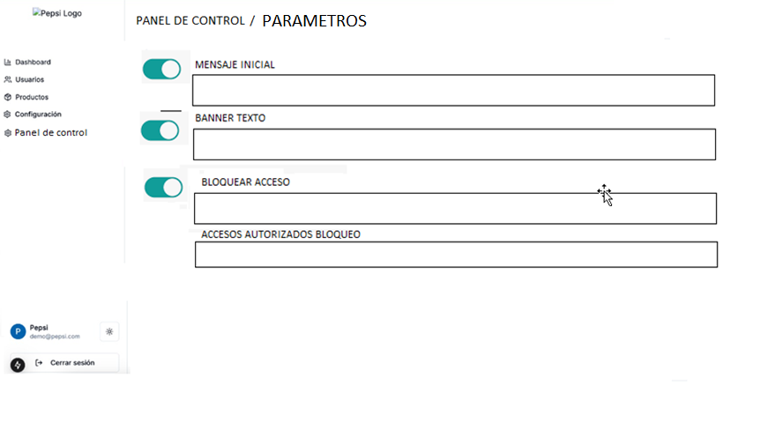

CATALOGOS (ACCESO SOLO VECTOR/SISTEMAS) .NET
**ESTATUS REGISTRO
**MOTIVO BLOQUEO
**PERFILES
**MODULOS
**ELEMENTOS
**PERFIL-MODULO
**PERFIL-ELEMENTO
**ORIGENES

BITACORA ACCESOS (ACCESO SOLO VECTOR/SISTEMAS) .NET

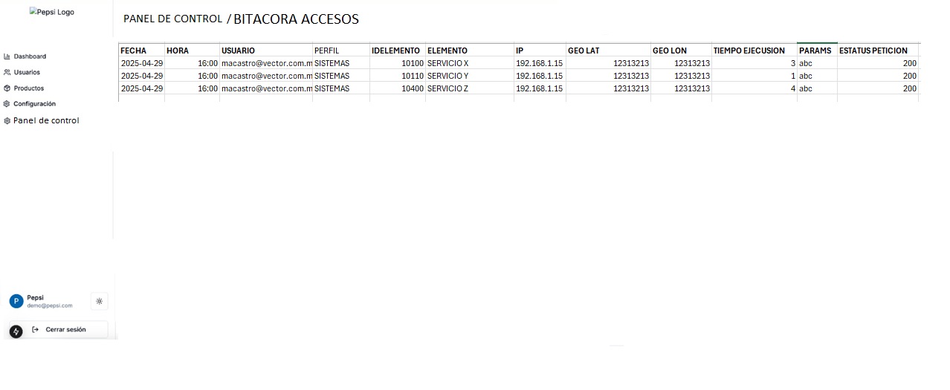
- Agregar filtro inicial de fecha TODAY,
- Filtro por usuario, elemento etc.
- AGREGAR MODELO/OSTYPE/OSVERSION/APPVERSION
- AGREGAR GRUPO/EMPRESA
- IERROR
- CERROR

